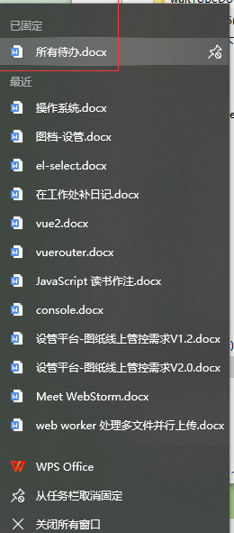

快速访问文件夹

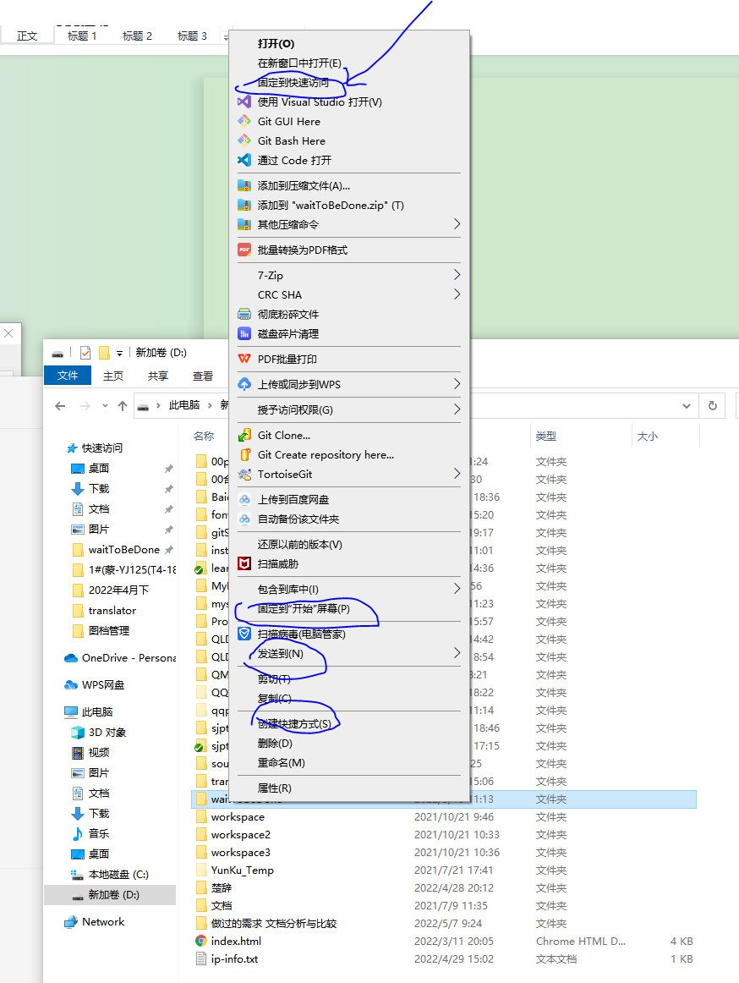

* 查看剪切板

win v

学会用注册表

观察qq等安装后注册表的变化

学会解决报错

学会卸载

# 如何鼠标右键添加CMD命令提示符菜单

## 方法/步骤

同时按下键盘上“Win+R”组合键，打开运行

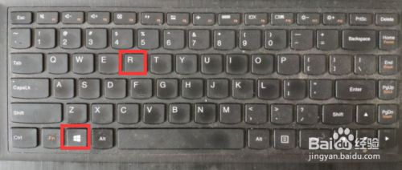

输入“regedit”命令，点确定，打开注册表编辑器

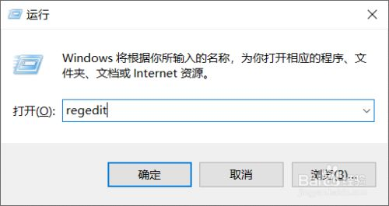

注册表编辑器中，依次展开至“HKEY_CLASSES_ROOT\DesktopBackground\Shell”

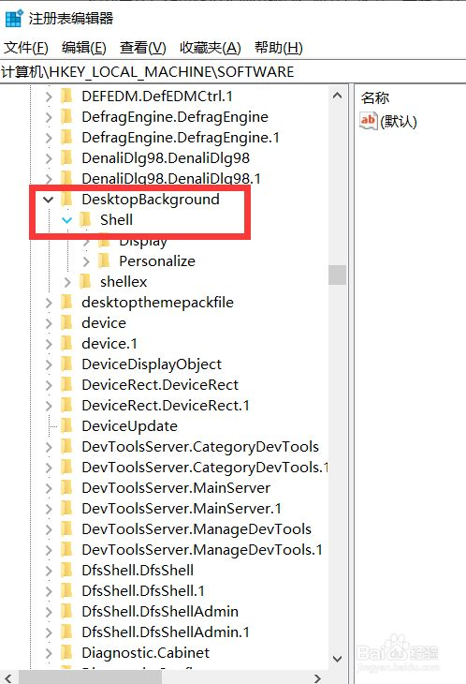

接着在Shell下新建一个“项”，命名为“CMD”，并将右侧“默认”的数值数据设置为“CMD”

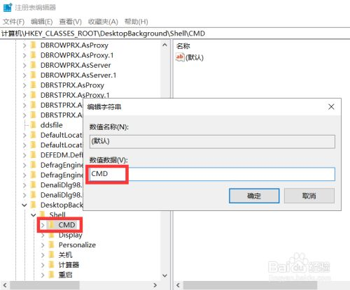

然后在这个CMD下面继续新建名为command的项，右侧“默认”的数值数据修改为“cmd”

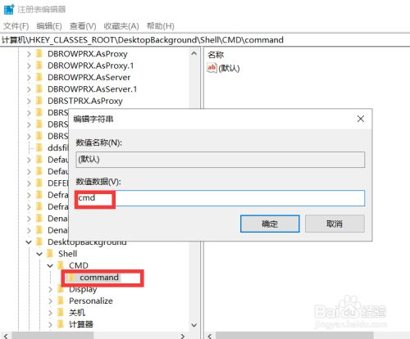

回到桌面，点击右键，弹出的菜单出现CMD项

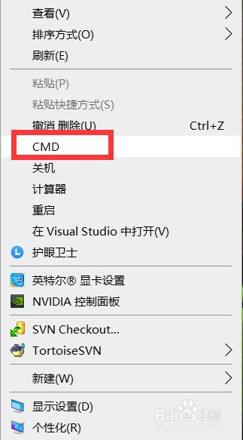

7

点击CMD打开CMD命令提示符窗口

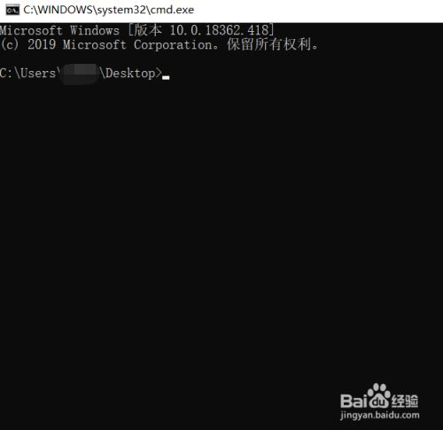

**cmd**

ping ip

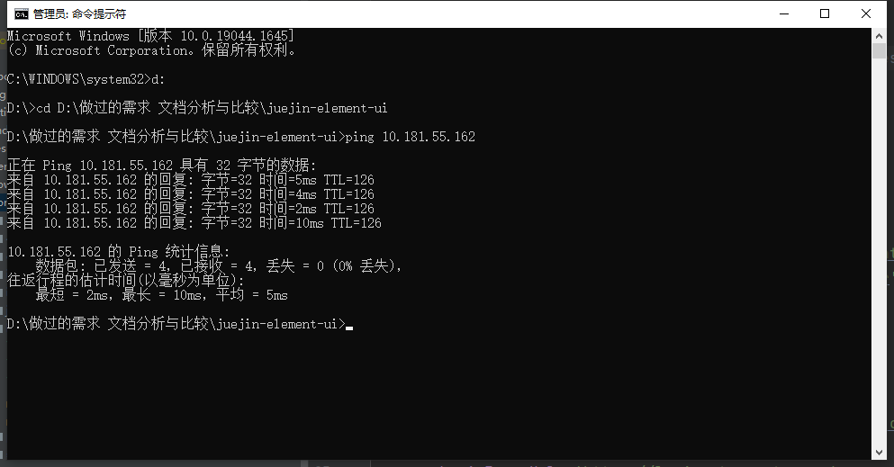

Ipconfig

Ip IPrv4

cmd怎么删除当前行内容

ESC：清除当前命令行；

Ctrl+H：删除光标左边的一个字符；